HASIČSKÁ
MIKULÁŠSKÁ NADÍLKA

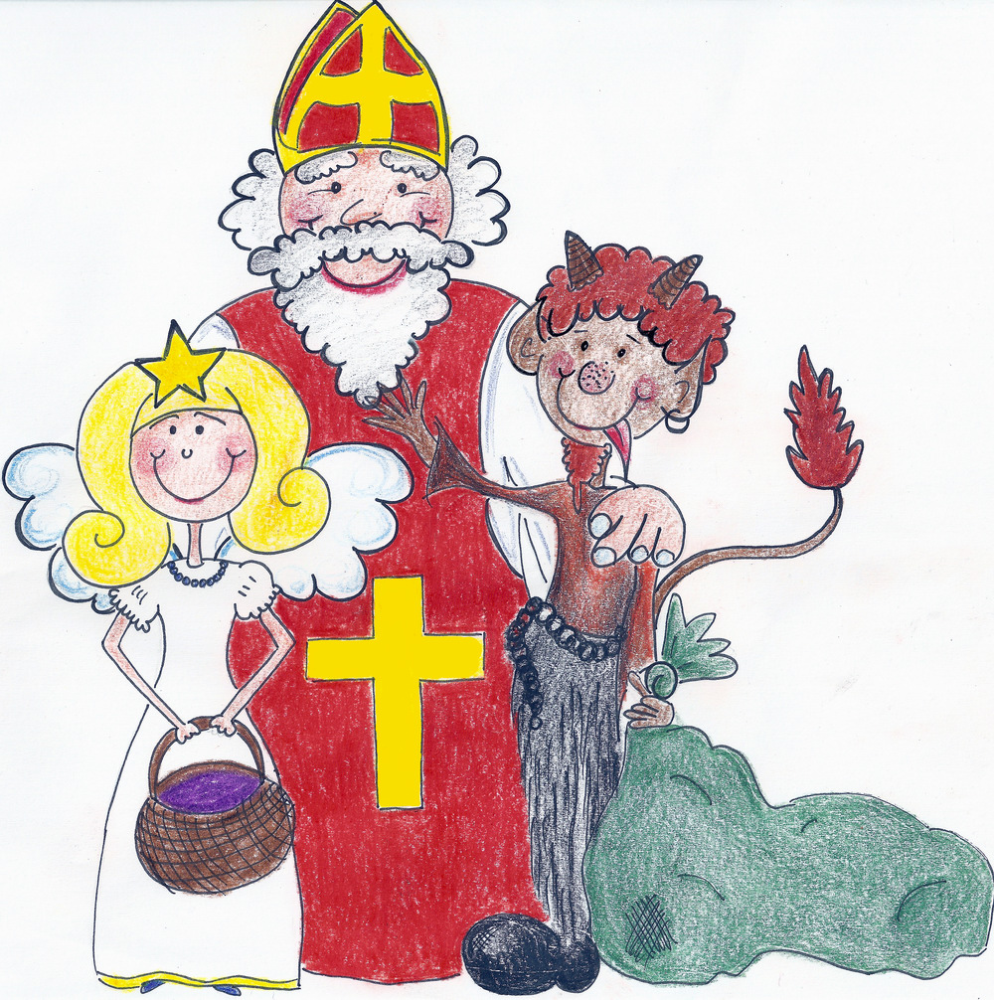

KDY : 5.12.2012 OD 18.00 HODIN

Mikuláš přijde po půl sedmé s dárečky pro každé dítě DO HOTELU OBECNÁ ŠKOLA
informace na telefonu 728222615

